บทที่ 4 การวิเคราะห์และออกแบบ

การวิเคราะห์

ความต้องการของระบบ
- ระบบจะต้องสามารถตอบสนองความต้องการของผู้ใช้ได้ในด้านการค้นหาสินทรัพย์
- ระบบจะต้องสามารถค้นหาสินทรัพย์ให้ผู้ใช้แบบออฟไลน์ได้ ถ้าการค้นหาแบบออนไลน์ไม่พบสินทรัพย์ที่ต้องการ
- ระบบจะต้องสามารถตอบสนองความต้องการของผู้ใช้ได้ในด้านของการประกาศขาย/เช่า โดยยอมให้มีการแก้ไขรายละเอียดการประกาศได้
- ระบบจะต้องตอบสนองต่อผู้ใช้ด้วยความเร็วตามสมควร
- ระบบจะต้องสามารถรวบรวมข้อมูลของสินทรัพย์ที่มีอยู่บนอินเทอร์เน็ตที่อยู่ในรูปของ HTML ได้
- ผู้ดูแลระบบสามารถควบคุมการทำงานของเอเจนต์ในการเก็บข้อมูลจากอินเทอร์เน็ตได้

ความสามารถและบริการของระบบช็ฮปปิ้งเอเจนต์
ความสามารถและบริการของระบบแบ่งออกเป็น 2 ส่วนได้แก่
- ความสามารถและบริการสำหรับผู้ใช้
- สมัครสมาชิก
- แก้ไขข้อมูลของสมาชิก
- ค้นหาสินทรัพย์แบบออนไลน์
- ค้นหาสินทรัพย์แบบออฟไลน์
- ประกาศขาย/เช่าสินทรัพย์ของสมาชิก
- แก้ไขการประกาศขาย/เช่าสินทรัพย์ของสมาชิก
- ความสามารถและบริการสำหรับผู้ดูแลระบบ
- ควบคุมการเก็บข้อมูลจากเว็บไซต์ต่างๆได้
- ควบคุมการทำงานของระบบค้นหาแบบออฟไลน์
- สอนการช็อปปิ้งให้กับช็อปปิ้งเอเจนต์โดยใช้เครื่องมือที่มีอินเทอร์เฟสแบบกราฟิค (GUI)

ระเบียบของระบบช็ฮปปิ้งเอเจนต์
- ผู้ใช้ทุกคนจะต้องทำการสมัครเป็นสมาชิก
- สมาชิกจะต้องล็อกอินเข้าสู่ระบบก่อนใช้บริการ
- สมาชิกสามารถใช้บริการค้นหาอพาร์ทเมนต์และคอนโดมีเนียม ได้ทั้งแบบออนไลน์และออฟไลน์
- การค้นหาแบบออฟไลน์จะทำก็ต่อเมื่อการค้นหาแบบออนไลน์ไม่ได้ผล
- สมาชิกสามารถประกาศเช่า/ขาย สินทรัพย์ที่มีอยู่ได้
- การประกาศขาย/เช่า จะถูกลบออกเมื่อสมาชิกไม่ได้ล็อกอินเข้าสู่ระบบภายในระยะเวลาที่กำหนด

ข้อจำกัดของระบบช็ฮปปิ้งเอเจนต์
- ช็อปปิ้งเอเจนต์ไม่สามารถคัดเลือกข้อมูลออกมาได้ทุกเว็บเพจ หรือข้อมูลที่คัดเลือกออกมาได้อาจมีความผิดพลาด เนื่องจากข้อมูลไร้โครงสร้างหรือความบกพร่องในการป้อนข้อมูลของเจ้าของเว็บไซต์
- ระบบช็อปปิ้งเอเจนต์จะทำการค้นหาสินทรัพย์มาเก็บไว้ในดาตาเบสทำให้ต้องใช้ฐานข้อมูลขนาดใหญ่
- เนื่องจากการนำข้อมูลมาเก็บไว้ที่ฐานข้อมูล อาจส่งผลให้ข้อมูลไม่มีความทันสมัยบ้าง

องค์ประกอบของโครงงาน

สไปเดอร์
ในโครงงานนี้สไปเดอร์จะทำหน้าที่เก็บรวบรวมข้อมูลของสินทรัพย์ประเภท Condominium และ Apartment จาก websites ที่ให้บริการค้นหาช้อมูลของอสังหาริมทรัพย์โดยทำการส่งค่าตัวแปรต่างๆ เข้าไปยัง CGI แล้วทำการเก็บไฟล์ HTML ที่ได้มาลงดิสก์ยังเครื่องที่สไปเดอร์ตั้งอยู่ ซึ่งไฟล์ HTML ที่ได้มานั้นส่วนใหญ่จะมีรูปแบบเป็นตารางที่มีรายการของสินทรัพย์ต่างๆ เช่น ชื่อสินทรัพย์ ราคา ทำเลที่ตั้ง เป็นต้น และในแต่ละสินทรัพย์ก็จะมีลิงก์ไปยังหน้าที่มีข้อมูลเพิ่มเติมของสินค้านั้น และสไปเดอร์ก็จะทำการเก็บลิงก์นั้นด้วย

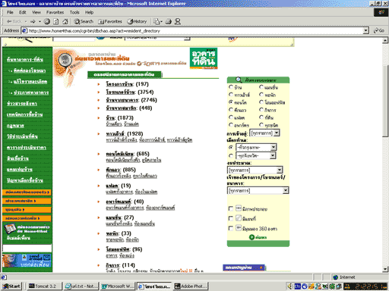

รูปภาพ 4-1 ตัวอย่างหน้าเว็บเพจที่มีฟอร์มการค้นหา

สไปเดอร์จะทำการสร้างเธรดขึ้นมาเพื่อรองรับลิงก์ที่เข้ามาโดยที่เธรดแต่ละเธรดจะอ่าน Resource จากไฟล์ข้อกำหนด ซึ่งเป็น XML 1 หนึ่งเว็บไซต์จะมี 1 Resource ซึ่ง Resource นั้นจะเป็นตัวที่บอกว่า เว็บไซต์นี้มี URL อะไร มีการเก็บข้อมูลเป็นอย่างไร URL ในเว็บไซต์ตัวอย่างนี้คือ
http://www.home4thai.com/cgibin/dbchao.asp?act=resident_search_result&PAGENO=2&QUERY_MAINTYPE=04&QUERY_TYPE=&QUERY_AREA=01000&QUERY_PROVINCE=01&QUERY_MOVEIN_TYPE=&QUERY_BUDGET=&QUERY_RESIDENT_COMPANY=&OPTION1=1&QUERY_MEMBER=&QUERY_PICTURE_1=&QUERY_MAP=

จะเห็นว่าใน URL จะมี ตัวแปรที่ส่งผ่านฟอร์มใน HTML ไปยังเซิร์ฟเวอร์ด้วย แล้วเซิร์ฟเวอร์ก็จะส่งไฟล์ HTML กลับมาโดยไฟล์ HTML ที่ได้มาส่วนใหญ่จะอยู่ในรูปของตารางที่มีข้อมูลของสินทรัพย์อยู่ สาเหตุที่เลือกข้อมูลที่มาจากฟอร์มนั้นเพราะว่าผลลัพธ์ที่ได้ส่วนใหญ่นั้นจะอยู่ในรูปของตารางทำให้ง่ายต่อการดึงข้อมูล ซึ่งข้อมูลจะถูกแยกเป็นคอลัมน์อยู่แล้ว สิ่งที่สไปเดอร์ทำคือทำการดึงข้อมูลที่อยู่ในเซลล์นั้นออกมา ส่วนใหญ่ข้อมูลในแต่ละแถวนั้น จะมีการแสดงผลที่เหมือนกัน เพราะผลลัพธ์ที่ได้นั้นมาจาก CGI ซึ่งส่วนใหญ่แล้วจะทำการ Query ออกมาและวนลูปแสดงผลออกมา ซึ่งโดยทั่วไปแล้วหนึ่งแถวจะหมายถึงข้อมูล 1 ชุด ถ้าเป็นอสังหาริมทรัพย์นั้นก็จะหมายถึงสินทรัพย์หนึ่งแห่ง เป็นต้น และยังเป็นการหลีกเลี่ยงการตัดคำจากข้อมูลด้วยเพราะว่าข้อมูลได้ถูกแยกแล้วว่าคอลัมน์นี้เป็นข้อมูลอะไรดังตัวรูป

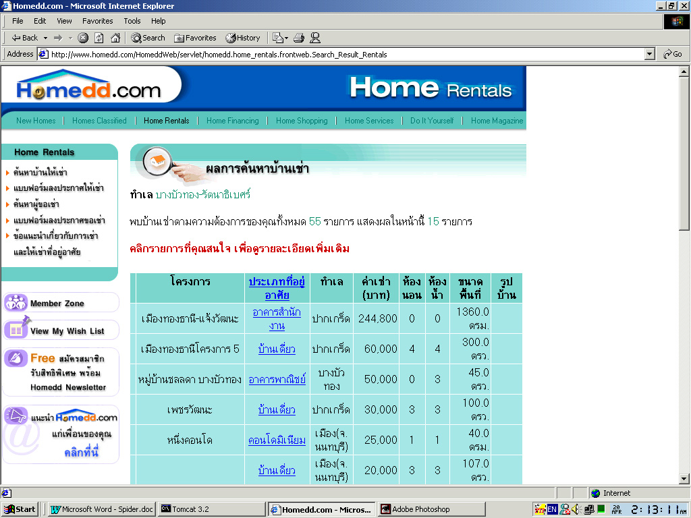

รูปภาพ 4-2 ตัวอย่างรูปผลการค้นหาสินทรัพย์

เมื่อเธรดแต่ละเธรดได้ File HTML มาแล้วก็จะทำการ parse โดยใช้ HTML parser ของ Java ซึ่งมีอยู่แล้ว และจะทำการเก็บข้อมูลของแต่ละสินทรัพย์ตาม Resource ทีได้ถูก configไว้แล้วพร้อมทั้งเก็บลิงก์ที่เป็นข้อมูลเพิ่มเติมของแต่ละสินทรัพย์ถ้าจำเป็นต้องเข้าไปเก็บข้อมูลในหน้านั้นเธรดแต่ละเธรดนั้นจะเก็บข้อมูลเท่าที่สามารถเก็บได้ เนื่องจากว่าข้อมูลที่ได้นั้นเป็นข้อมูลดิบยังไม่สามารถนำไปใช้ได้จริงจึงมี Class Formattor ทำหน้าที่นำข้อมูลไปทำการแปลงให้เป็นข้อมูลที่สามารถเก็บลง ดาต้าเบสแล้วสามารถนำมาใช้กับฟังก์ชันอื่นๆ ในโครงงานได้ ตัวอย่างเช่นถ้าสามารถเก็บข้อมูลราคาของแต่ละสินทรัพย์ได้ก็จะสามารถทำการเปรียบเทียบราคาและทำการค้นหาตามราคาที่ผู้ค้นหาต้องการ ในส่วนของ Class Formatter นั้นจะทำหน้าที่เป็นเธรดหนึ่งของสไปเดอร์ ซึ่งเป็นเธรดที่ทำการดึงเอาข้อมูลของแต่ละสินทรัพย์ออกมาทำการเปลี่ยนไปเป็นรูปแบบของข้อมูลที่สามารถนำไปใช้ได้จริง โดยสำหรับวิธีที่จะทราบว่าต้องทำการเปลี่ยนแปลงได้อย่างไรนั้น Formattor ก็จะทำการอ่าน Resource ที่อยู่ในไฟล์ข้อกำหนดที่เป็น XML ซึ่งในแต่ละเว็บไซต์ก็จะมีรูปแบบของข้อมูลต่างกัน

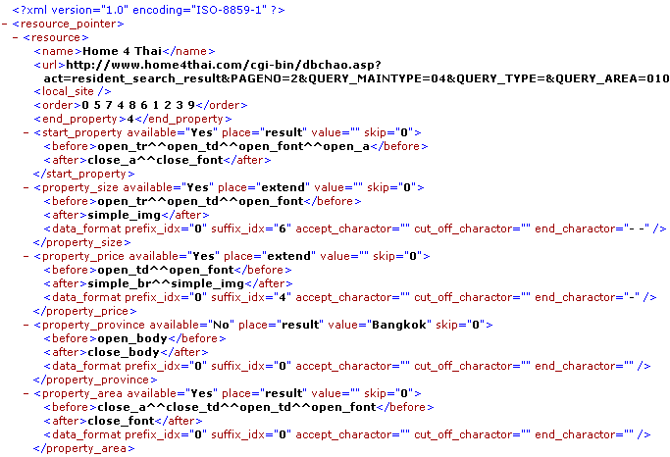

รูปภาพ 4-3 ไฟล์ Resource ที่เป็น XML

เมื่อได้ข้อมูลที่เป็นข้อมูลแล้วก็จะสามารถเก็บลงดาต้าเบสได้ เพื่อนำไปใช้ต่อไป ในการเก็บข้อมูลนั้นในดาต้าเบสนั้น จะมี 2 ตารางที่จะคอยสับเปลี่ยนขณะที่มีผู้ใช้ต้องการค้นหาข้อมูลจากดาต้าเบสในขณะที่สไปเดอร์กำลังดึงข้อมูลจากดาต้าเบสอยู่ สาเหตุที่ต้องทำแบบนี้เพราะว่า ก่อนที่จะให้สไปเดอร์ทำงานนั้นจะทำการลบข้อมูลทั้งหมดในตารางนั้นก่อน ดั้งนั้นการมีตารางอีกตารางหนึ่งนั้นก็สามารถป้องกันไม่ให้ user ที่จะทำการค้นหาข้อมูลไม่เจอข้อมูลที่ว่างเปล่า ยังสามารถมีข้อมูลเก่ารองรับอยู่ได้
แต่เมื่อทำเช่นนี้แล้วก็จะเกิดปัญหาขึ้น คือข้อมูลที่ user ได้จากการค้นหาจากดาต้าเบสนั้นอาจเป็นข้อมูลที่ไม่ทันสมัยเพราะว่าในขณะที่ผู้ใช้ได้ข้อมูลนั้นสไปเดอร์กำลังดึงข้อมูลที่ทันสมัยกว่ามาจากเว็บไซต์ต่างๆ ดังนั้นการให้สไปเดอร์ทำงานจึงต้องเลือกเวลาที่มีผู้ใช้เข้ามาใช้บริการน้อยที่สุด จึงมีโอกาสที่จะเกิดปัญหาน้อยลง

อัลกอริทึม และ Resource File
ในการดึงข้อมูลจากไฟล์ HTML ที่ได้มานั้น ข้อมูลที่ต้องการจะดึงมีดังนี้
- ชื่อของสินทรัพย์
- ชนิดของสินทรัพย์
- ที่ตั้งของสินทรัพย์ ซึ้งประกอบไปด้วย จังหวัด และ เขต ( หรืออำเภอ )
- หน้าที่ลิงก์ไปยังข้อมูลของสินทรัพย์นั้น
- ที่อยู่ที่แท้จริงของสินทรัพย์นั้น
- ขนาดของสินทรัพย์
- จำนวนห้องนอน
ในการเก็บข้อมูลแต่ละแบบจะมีตำแหน่งที่อยู่ในไฟล์ HTML ที่ต่างกันดั้งนั้นจะต้องมีกฎที่ระบุว่าข้อมูลต้องการอยู่ระหว่าง Tag ใด ดั้งนั้นจะต้องมีการระบุว่าก่อนที่จะพบข้อมูลนั้น Parser จะพบ Tag ใดก่อนบ้าง และ พบ Tag ใดบ้างทีพบตามมา โดยจะไม่สนใจแอตทริบิวต์ที่อยู่ใน Tag แต่ละ Tag นั้น โดยจะมีกฎต่างๆที่จะช่วยทำให้ดึงข้อมูลตามที่ต้องการได้ตรงมากขึ้น ในการ Format ข้อมูลนั้น เนื่องจากการตัดคำภาษาไทยนั้นมีความซับซ้อน จึงใช้วิธีที่ง่ายในการตัดโดยการกำหนดกฎขึ้นมาสำหรับการตัดตัวอักษรด้วย ตัวอย่างกฎทั้งการเก็บและตัดข้อมูล

<property_size available="Yes" place="extend" value="" skip="0">
<before>open_tr^^open_td^^open_font</before>
<after>simple_img</after>
<data_format prefix_idx="0" suffix_idx="6" accept_charactor="" cut_off_charactor="" end_charactor="- -" />
</property_size>

Tag ของ XML นี้เป็นกฎที่ระบูว่าจะดึงข้อมูลที่เป็นราคาของสินค้าได้อย่างไรโดยจะมี
- Tag before ที่จะมีสตริงระบุว่าก่อนจะพบข้อมูลส่วนนี้จะประกอบด้วย Tag ใดบ้าง ในที่นี้จะหมายความว่า จะพบ <tr><td><font> ส่วนต่อจากนี้ก็จะเป็นส่วนของข้อมูล ตัวอย่างเช่น
<tr><td><font>125 ตารางเมตร ข้อมูลที่ต้องการก็คือ 125 ตารางเมตร เพราะฉนั้นข้อมูลที่นำหน้าด้วย Tag เหล่านี้ก็อาจะเป็นข้อมูลที่ต้องการได้ ดังนั้นจึงต้องใช้ Tag ที่ตามหลังข้อมูลที่ต้องการมาช่วยในการระบุว่าเป็นข้อมูลที่ต้องการจริงหรือไม่
- Tag after หลังจากที่ได้พบข้อมูลที่มีความเป็นไปได้ที่จะเป็นข้อมูลที่ต้องการแล้ว เราต้องทำการระบุด้วยว่าข้อมูลที่ต้องการนั้นตามหลังด้วย Tag อะไรบ้าง ตัวอย่างเช่น ตามด้วย <img> ถึงจะเป็นข้อมูลที่ต้องการจริงๆ และสามารถนำข้อมูลนั้นมาใช้งานได้
ในกรณีที่ข้อมูลที่เราต้องการทั้งสองแอตทริบิวต์ ตัวอย่างเช่น ราคา และ ขนาดของสินทรัพย์ มีรูแบบของ html ที่เหมือนกัน เราไม่จำเป็นต้องระบุ Tag นำหน้าหรือตามหลังให้มีความเฉพาะเจาะจงมากขึ้น เราสามารถใช้การตั้งเงื่อนไขที่เหมือนกันได้ทั้งสองแอตทริบิวต์ได้เลย เพียงแต่กำหนดไว้ว่าแอตทริบิวต์ไหนมาก่อนเท่านั้นก็จะสามารถรู้ได้ว่าข้อมูลที่ได้มาก่อนหรือหลังนั้นเป็นข้อมูลอะไร
- แอตทริบิวต์ available ใน Tag property_size นี้จะเป็นตัวระบุว่าจะสามารถพบข้อมูลนี้ได้ในหน้า HTML หน้านี้หรือเปล่า ในที่นี้จะหมายถึงไม่สามารถเก็บข้อมูลราคามาจากหน้านั้นได้หรือไม่
- แอตทริบิวต์ place ใน Tag property_size จะเป็นตัวที่ระบุว่าข้อมูลที่จะได้อยู่ในหน้าที่เป็นหน้าผลรวมของทุกสินทรัพย์ หรือว่าอยู่ในหน้าที่มีข้อมูลเพิ่มเติมของสินทรัพย์นั้น
- แอตทริบิวต์ skip เป็นตัวแปรที่ระบุว่า ถ้ามีข้อมูลใดที่ไม่ต้องการที่สามารถเก็บมาได้ตามกฎที่เราตั้งไว้นั้น สามารถทำการข้ามข้อมูลส่วนไปได้โดยไม่นำมาคิดเป็นข้อมูล และทำการหาข้อมูลที่ตรงกับกฎนั้นอีกครั้ง
- Tag data_format เป็น Tag ที่ระบุถึงกฎที่ใช้ในการทำการ Format หลังจากที่ได้ข้อมูลที่ต้องการมาจากหน้า HTML แล้ว
- แอตทริบิวต์ prefix_idx นั้นเป็นตัวแปรที่บอกว่าข้อมูลที่ได้มานั้นจะทำการตัดตัวอักษรข้างหน้าเป็นจำนวนกี่ตัว ตัวอย่างเช่น ถ้าได้ข้อมูลมาจากหน้าที่เป็นหน้าข้อมูลเพิ่มเติมเป็น Price :1500000 ดังนั้นตัวแปรนี้จึงมีค่าเท่ากับ 7 เพราะว่าต้องการตัดคำว่า Price : ออกไป ดังนั้นข้อมูลใหม่ที่จะได้นั้นจึงมีแต่ราคาอย่างเดียว
- แอตทริบิวต์ suffix_idx นั้นเป็นตัวแปรแบบเดียวแบบ prefix_idx แต่ตัดจากข้างหลัง ตัวอย่างเช่น Price :1500000 บาท จะได้ตัวแปร prefix_idx เป็น 7 และ suffix_idx เป็น 4 เพราะต้องการจะตัด “ บาท” ออกไปจะได้เหลือแต่ตัวเลขอย่างเดียว
- แอตทริบิวต์ accept_character เป็นตัวแปรที่ระบุว่าต้องการตัวอักษรใดที่ต้องการในข้อความนั้น ตัวอย่างเช่น ข้อมูล Price : 1500000 บาท ตัวแปรก็จะเป็น ”0123456789” ดังนั้นข้อมูลที่จะได้ 1500000
- แอตทริบิวต์ cut_off_character เป็นตัวแปรที่ระบุว่าต้องการจะตัดตัวอักษรใดในข้อความนั้น ตัวอย่างเช่น 1,500,000 ตัวแปรก็จะเป็นเครื่องหมาย “.” ข้อมูลก็จะเปลี่ยนไปเป็น 1500000 หลังจากทำการตัดแล้ว
- แอตทริบิวต์ end_character เป็นตัวแปรที่ระบุว่าถ้าพบ character ตัวใดในข้อความให้ทำการหยุดการอ่านข้อมูลตำแหน่งนั้นและไม่นำข็อมูลที่ต่อท้ายจาก character ตัวนั้นมาเป็นข้อมูลอีก ตัวอย่าง ถ้าข้อมูลเป็นช่วงเช่นราคา 45000-50000 ถ้าเราต้องการดึงข้อมูลราคาต่ำมา ตัวแปรก็จะมีค่าเป็น “-“

ส่วนติดต่อกับผู้ใช้
การติดต่อกับผู้ใช้จะเป็นการติดต่อทางเว็บเพจเท่านั้น ซึ่งหมายความว่าจะใช้ HTML ในการติดต่อกับเว็บบราวเซอร์ของผู้ใช้ ซึ่งประกอบด้วยหน้าต่างๆดังนี้

- หน้าแรกของเว็บไซต์ เป็นหน้าต้อนรับเข้าสู่ระบบ
- หน้าลงทะเบียน
- หน้าล็อกอินเข้าสู่ระบบ
- หน้ารายละเอียดของบริการ
- หน้ารายละเอียดการติดต่อผู้ดูแลระบบ
- หน้าแก้ไขข้อมูลสมาชิก
- หน้าค้นหาคอนโดมิเนียม/อพาร์ทเมนต์
- หน้าประกาศขาย/เช่า
- หน้ายืนยันการเลิกการติดต่อกับระบบ

การออกแบบระบบโดยใช้ UML Diagram

Use Case Diagram

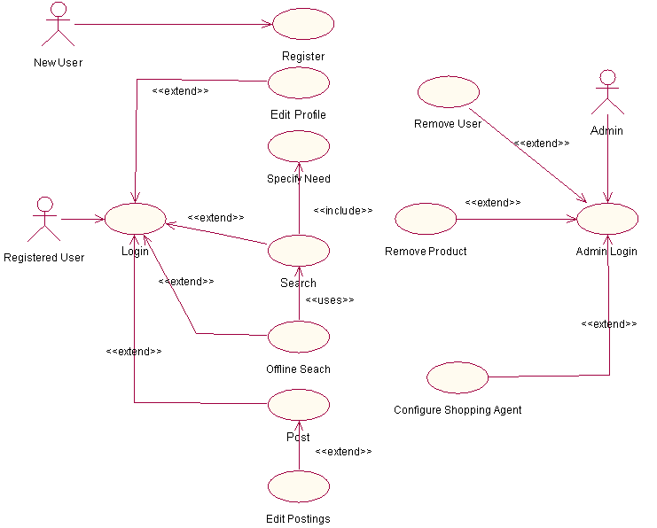

รูปภาพ 4-4 Usecase Diagram ของระบบ

Sequence Diagram

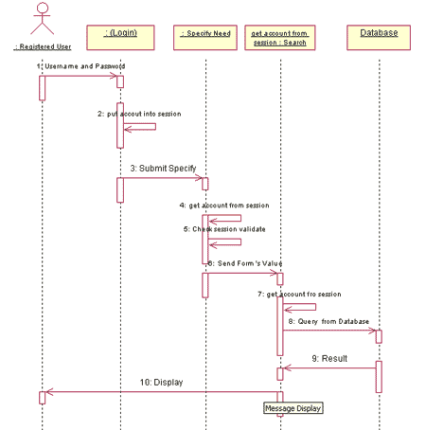

รูปภาพ 4-5 Sequence Diagram ของการค้นหาอพาร์ทเมนต์และคอนโดมิเนียม

Class Diagram

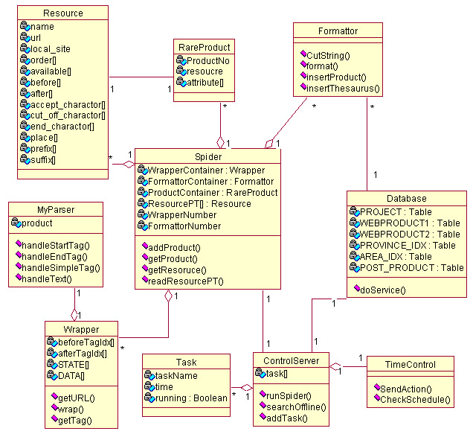

รูปภาพ 4-6 Class Diagram ของระบบ

State Diagram

Spider
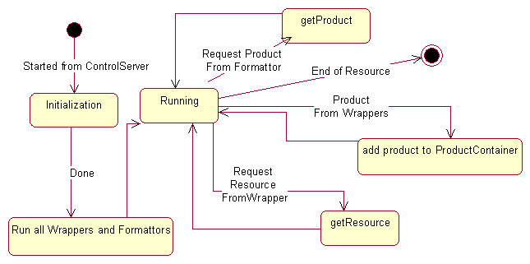

รูปภาพ 4-7 State Diagram ของสไปเดอร์

สไปเดอร์จะถูกสร้างและควบคุมโดย ControlServer ซึ่งจะสั่งงานตามเวลา เมื่อได้รับคำสั่งจาก ControlServer ให้เริ่มการทำงาน สไปเดอร์ก็จะทำดังขั้นตอนดังดัง State Diagram ข้างต้นนี้

คำอธิบาย State
- Initialization กำหนดข้าเริ่มต้นต่างๆ พร้อมทั้งสร้าง Wrapper และ Formattor ขึ้นมา ซึ่งทั้งสองตัวนี้จะเป็นเธรดที่ถูกเก็บไว้ใน WrapperContainer และ FormattorContainer ตามลำดับ
- Run all Wrappers and Formattors สไปเดอร์ทำการสั่งให้ Wrapper และ Formattor ทำงานโดยผ่าน WrapperContainer และ FormattorContainer
- Running เป็นช่วงที่รอการทำงานของ Wrapper และ Formattor ซึ่ง Wrapper จะอ่าน Resource ไปตัวละ 1 Resource จนกว่าจะหมดโดยมี Wrapper หลายตัวช่วยกัน เมื่อ Resource ก็หมายความว่า จบการทำงานของ Spider
- GetResource หลังจากที่ Wrapper ถูกสั่งให้ทำงานแล้ว ก็จำทำการ Request Resource จากสไปเดอร์เพื่อนำ Resource ที่ได้ไปเป็นกฎที่ไปใช้ในการดึงข้อมูลในเว็บไซต์ต่อไป
- Add product to ProductContainer เมื่อ Wrapper ทำการ Parse หมดแล้วก็จะส่ง Product ที่ยังไม่ได้ Format นี้ไปไว้ทีสไปเดอร์ก่อน หลังจากนั้น Formattor ก็จะทำการ Request Product เอง
- GetProduct เมื่อ Formattor ทำการ Request สไปเดอร์ก็จะทำการส่ง Product ที่มาที่หลังสุดให้กับ Formattor เพื่อไปทำการ Format ต่อไป

Wrapper

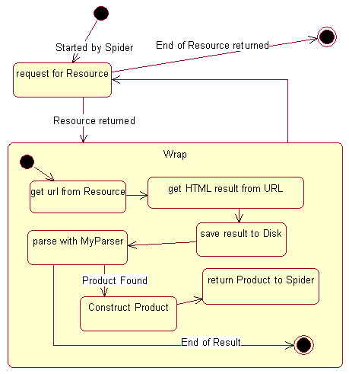

รูปภาพ 4-8 State Diagram ของ Wrapper

Wrapper เป็นเธรดของสไปเดอร์ตัวหนึ่ง ซึ่งจะมีหน้าที่ในการดึงข้อมูลจากเว็บไซต์ผ่าน URL ที่อ่านมาจาก Resource และทำการสร้าง Product ขึ้นมาจากข้อมูลที่ดึงมาได้นั้น

คำอธิบาย State
- Request for Resource Wrapper จะทำการตรวจสอบตลอดเวลาว่ามี Resource ที่ยังไม่ได้ทำการดึงข้อมูลหรือไม่ จนกว่าจะไม่มี Resource เหลือแล้วจึงจะจบการทำงานของ Wrapper
- Wrap แต่ถ้ายังมี Resource ที่ยังไม่ได้ดึงข้อมูลนั้น ก็จะทำการ Wrap ข้อมูลที่ได้มานั้นโดยมีกฎจาก Resource ที่ได้มา โดยมีการทำงานดังนี้
- get url from Resource Wrapper จะดึง URL จาก Resource ที่ได้มาจาก Spider
- get HTML result from URL ทำการดึงข้อมูลมาจากเว็บไซต์ผ่านทาง URL ก็จะได้ผลลัพธ์มาเป็น HTML
- save result to Disk จากนั้นทำการเก็บผลลัพธ์ที่ได้ลงเนื้อที่ในดิสก์เพื่อให้ MyParser ทำการ Parse ต่อไป
- parse with Myparser Myparser ตัวนี้ก็จะทำการ Parse ข้อมูลที่เป็นผลลัพธ์ที่ได้มาจาก Wrapper ตัวนี้ในขณะนี้ เพื่อทำการหา Product และแอตทริบิวต์ที่อยู่ใน Product
- construct Product เมื่อทำการดึงข้อมูลที่เป็นแอตทริบิวต์ของ Product เท่าที่จะทำการดึงมาได้นั้นแล้ว ก็จะทำการรวบรวมแอตทริบิวต์ที่ได้เป็น Product ส่งไปให้สไปเดอร์อีกที

Formatter
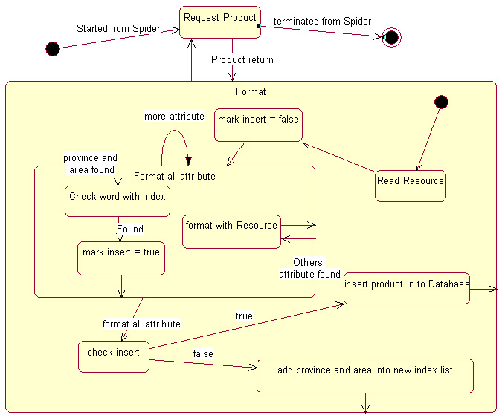

รูปภาพ 4-9 State Diagram ของ Formatter
Formattor เป็นเธรดที่ทำหน้าที่นำ Product ที่ Wrapper ดึงมาจากเว็บไซต์ต่างๆ แล้วนำมาทำการ จัดรูปแบบให้เป็นข้อมูลที่มีรูปแบบที่สามารถนำไปใช้กับระบบได้

คำอธิบาย State
- Request Product เมื่อ Wrapper ทำการดึงข้อมูลของสินทรัพย์ที่ได้มาจากเว็บไซต์ต่างๆ แล้วก็จะทำให้ข้อมูลนั้นอยู่ในรูปของ Product เพื่อให้ Formattor ทำการเรียกข้อ Product นั้นมาทำการ Format Formattor จะไม่มีการหยุดทำงาน เมื่อใดที่มี Product เพิ่มขึ้นมา Formattor ก็จะทำการเรียกขอ Product มาเรื่อยๆ ถึงแม้ว่าจะไม่มี Product เพิ่มขึ้น Formattor จะหยุดทำงานก็ต่อเมื่อถูกทำลายจากสไปเดอร์
- Format
- Read Resource Formattor จะอ่าน Resource ว่า Product นี้มีการ Format อย่างไร ก่อนที่จะเอากฎเหล่านั้นไปทำการ format attribute หมดทั้ง Product
- Mark insert = false ทำการ mark Product ก่อนที่จะทำการ Format ให้ไม่สามารถนำลงดาต้าเบสได้
- Format all attribute Formattor ทำการ Formattor ทุก Attribute โดยอาศัย Resource ที่ได้อ่านมาแล้วในตอนต้นใช้ในการ Format
- Check word with index ถ้าแอตทริบิวต์ที่ทำการ Format เป็น Province ( จังหวัด ) หรือว่า Area ( เขต ) ก็จะต้องทำการตรวจสอบก่อนว่าข้อมูลที่เป็นตัวบ่งชี้ว่าสินทรัพย์นั้นอยู่ในจังหวัดหรือเขตใดนั้นมีอยู่ในดาต้าเบสหรือไม่ ถ้าไม่อาจหมายความว่าคำๆ นั้นอาจจะเป็นข้อมูลที่ผิดพลาด หรือไม่ก็อาจจะเป็นคำที่เป็นตัวบ่งชี้เหมือนกันแต่ว่าสะกดในอีกรูปแบบหนึ่ง สะกดด้วยอีกภาษาหนึ่งหรือว่าเป็นตัวย่อที่มีความหมายในอย่างเดียวกันกับค่าที่เป็นคีย์เวิร์ดในดาต้าเบส ตัวอย่างเช่นคำที่เป็นตัวบ่งชี้ว่า Product นั้นตั้งอยู่ในจังหวัดอยู่ในกรุงเทพสามารถเขียนได้หลายแบบ เช่น “กรุงเทพ” “กทม.” “Bangkok” “Bkk” เป็นต้นจึงต้องมีตารางที่เป็นตัวบอกว่า คำเหล่านี้มีความหมายว่า กรุงเทพ ซึ่งเป็นจังหวัดในประเทศไทย ดังนั้นต้องทำการตรวจสอบก่อนที่จะทำการ insert ลงดาต้าเบสเพื่อไม่ให้ข้อมูลที่ไม่ถูกต้องเข้าไปอยู่ในดาต้าเบสได้ และอาจเป็นเหตุให้เกิดข้อผิดพลาดกับส่วนอื่นของระบบที่ใช้ข้อมูลส่วนนั้นได้
- Format with Resource ถ้าแอตทริบิวต์ไม่ได้เป็น Province หรือว่า Area แล้วให้ทำการ Format ข้อมูลที่เป็น Attribute ทั่วไปตามกฎของที่ได้อ่านมาแล้วจาก Resource ตามปกติ
- Mark insert = true ถ้าค่าของแอตทริบิวต์ Province และ Area นั้นมีอยู่ในตารางแล้วก็จะทำการ mark เอาไว้ว่าข้อมูลนี้สามารถทำการนำไปลงดาต้าเบสได้แล้ว
- Check insert หลังจากที่ทำการ Format ข้อมูลครบทุกแอตทริบิวต์แล้วนั้น ก็จะทำการตรวจสอบว่าข้อมูลของสินทรัพย์ที่ทำการ Format แล้วสามารถทำการนำลงดาต้าเบสได้หรือไม่ ถ้าได้ค่า insert จะเป็น true ตรงกันข้ามถ้าค่าเป็น false แสดงว่าไม่สามารถ insert ลงดาต้าเบสได้
- Insert Product into Database ถ้าค่า Insert เป็น true แสดงว่าแอตทริบิวต์ Province และ Area นั้นมีค่าอยู่ในดาต้าเบสแล้วจึงทำการ insert Product นั้นลง Database
- Add province and area into new word list ถ้าแอตทริบิวต์ Province หรือ Area นั้นไม่มีในดาต้าเบส ก็ให้ทำการใส่ค่าแอตทริบิวต์ตัวนั้นไปใน list เพื่อให้ผู้ดูแลระบบเข้ามาทำการตรวจสอบว่าคำใหม่ที่พบควรมีความหมายอย่างไร
จากนั้น Formattor ก็จะทำการขอ Product ตัวใหม่จากสไปเดอร์เรื่อยๆ ไม่มีหยุดจนกว่าจะถูกยกเลิกจาก Spider

Deployment Diagram

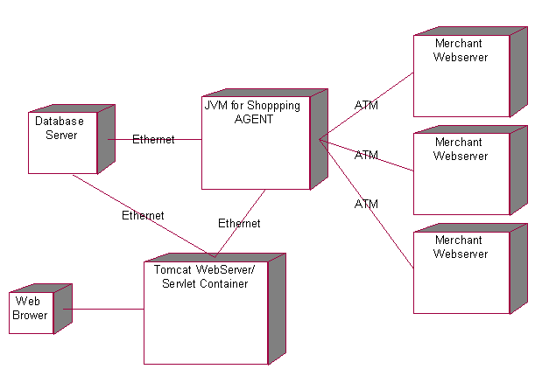

รูปภาพ 4-10 Deployment Diagram ของระบบ

ในการอิมพลีเมนต์ระบบจริงได้ใช้ซอฟต์แวร์,ฮาร์ดแวร์และเน็ตเวิร์กดังนี้

ซอฟต์แวร์
- Webserver/Servlet Container ได้เลือกใช้ Jakarta Tomcat 3.2.3 ที่เป็นรุ่นของวินโดวส์ สำหรับรองรับการทำงานของ Servlet และไฟล์ HTML
- ดาต้าเบสเซิร์ฟเวอร์ได้เลือกใช้ Oracle 8i สำหรับเก็บข้อมูลของสมาชิก ข้อมูลสินทรัพย์ที่ได้มาจากการประกาศของสมาชิกและการค้นหาจากเว็บไซต์ต่างๆโดยช็อปปิ้งเอเจนต์
- JVM ของ JDK รุ่น 1.3 สำหรับรองรับการทำงานของช็อปปิ้งเอเจนต์ที่พัฒนาโดยภาษาจาวา

ฮาร์ดแวร์
- Intel Celeron 300 MHz
- Memory 196 MB
- Harddisk 3.0 GB

เน็ตเวิร์ก
- Ethernet LAN 10 Mbps

การออกแบบอินเทอร์เฟส
การออกแบบยูเซอร์อินเทอร์เฟสจะเน้นความเข้ากันได้ และการใช้งานง่ายเป็นหลัก โดยเรื่องของความสวยงามเป็นเรื่องที่คำนึงถึงเป็นเรื่องสุดท้าย ซึ่งมีหลักในการออกแบบโดยคร่าวๆ ดังนี้
- ใช้ HTML โดยไม่มีการใช้ปลั๊กอินใดๆเสริม เพื่อเป็นการลดปัญหาความเข้ากันได้ของไคลเอ็นต์
- หลีกเลี่ยงการใช้ VBScript สำหรับไคลเอ็นต์สคริปต์เนื่องจากมีเพียงเว็บบราวเซอร์ของไมโครซอฟท์เท่านั้นที่สนับสนุน โดยการใช้จาวาสคริปต์เป็นไคลเอ็นต์สคริปต์เพื่อให้เว็บบราวเซอร์ทั่วไปสามารถทำงานได้อย่างถูกต้อง
- ออกแบบที่ความละเอียดของหน้าจอ 640 x480 พิกเซล เพื่อให้ไคลเอ็นต์ส่วนมากสามารถเข้าชมเว็บไซต์ได้เหมือนกัน
- หลีกเลี่ยงการใช้เฟรมเป็นการใช้ตารางแทน เนื่องจากเว็บบราวเซอร์บางรุ่นไม่สนับสนุนการใช้เฟรม

รายละเอียดของแต่ละหน้าเว็บเพจ
ในหน้าแรกของเว็บเพจจะมีลิงก์ไปยัง
- หน้าล็อกอินเพื่อเข้าสู่ระบบ
- หน้าสมัครสมาชิก
- หน้าแสดงรายละเอียดบริการ
- หน้า FAQ
- หน้าการติดต่อกับผู้ดูแลระบบ
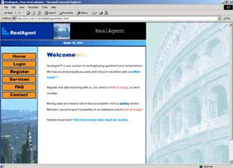

รูปที่ 4-11 หน้าแรกของเว็บเพจ

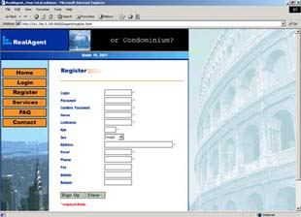
ในหน้าลงทะเบียนจะมีการตรวจสอบการป้อนข้อมูลของผู้ใช้ที่ต้องการจะลงทะเบียนด้วยการใช้จาวาสคริปต์ เช่น การตรวจสอบว่าในช่องพาสเวิร์ดและช่องยืนยันพาสเวิร์ดจะต้องมีค่าเท่ากัน หรือ ตรวจสอบในช่องอายุว่าผู้ใช้ป้อนตัวเลขเท่านั้น

รูปที่ 4-12หน้าลงทะเบียน
หลังจากทำการลงทะเบียนแล้ว สมาชิกจะถูกนำมาที่หน้าการล็อกอินเข้าสู่ระบบ ซึ่งจะมีลิงก์สำหรับผู้ลืมรหัสผ่านให้กรอก username เพื่อทำการกู้รหัสผ่านได้โดยทางระบบจะส่งไปให้ทางอีเมล์

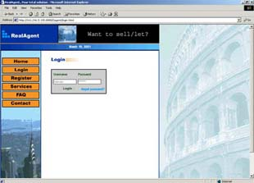

รูปที่ 4-13หน้าการล็อกอิน

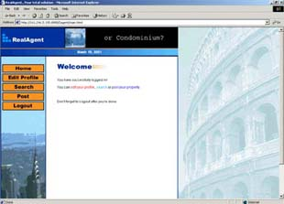
หลังจากล็อกอินสำเร็จแล้ว จะนำสมาชิกมาที่หน้าหลัก ซึ่งสมาชิกสามารถแก้ไขข้อมูลส่วนตัว, ค้นหาสินทรัพย์, ประกาศขาย/เช่าสินทรัพย์และออกจากระบบได้

รูปที่ 4-14 หน้าหลักหลังจากการล็อกอินสำเร็จ
ในกรณีที่ผู้ใช้เลือกที่จะแก้ไขข้อมูลส่วนตัวก็สามารถเข้ามาที่หน้า Edit Profile ได้ โดยจะต้องมีการยืนยันรหัสผ่านเก่าก่อนจึงจะสามารถแก้ไขข้อมูลได้ โดยถ้าไม่ต้องการจะเปลี่ยนรหัสผ่านก็เพียงแค่เว้นว่างไว้ในฟิลด์สำหรับเปลี่ยนรหัสผ่าน
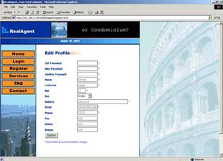

รูปที่ 4-15 หน้าสำหรับแก้ไขข้อมูลสมาชิก
ในกรณีที่สมาชิกต้องการที่จะค้นหาสินทรัพย์ก็จะต้องเข้ามาที่หน้า Search ซึ่งในหน้านี้สมาชิกจะต้องกำหนดความต้องการในทุกๆฟิลด์โดยจะมีการตรวจสอบความครบถ้วนของอินพุทจากสมาชิกโดยใช้จาวาสคริปต์
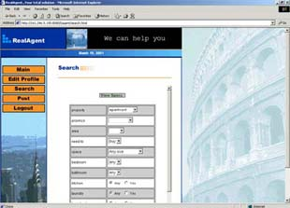

รูปที่ 4-16 หน้าสำหรับการกำหนดความต้องการเพื่อการค้นหา
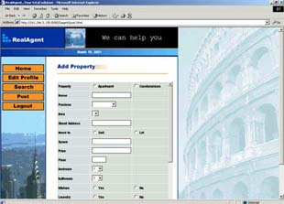
ในกรณีที่สมาชิกต้องการจะประกาศขาย/เช่าสินทรัพย์กับทางเว็บไซต์ จะต้องเข้ามาที่หน้า Post เพื่อทำการกรอกรายละเอียดของสินทรัพย์ที่ต้องการจะประกาศ เมื่อผู้ใช้ทำการคลิกปุ่ม Submit ทางเซิร์ฟเวอร์จะตรวจสอบว่าได้มีการประกาศรายการนี้แล้วหรือไม่ ถ้าไม่ก็จะเก็บลงดาตาเบส จากนั้นจะพาสมาชิกไปยังหน้าหลัก

รูปที่ 4-17 หน้าการประกาศขาย/เช่าสินทรัพย์
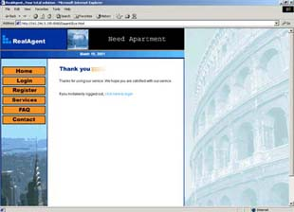
เมื่อสมาชิกต้องการจะออกจากการใช้ระบบเพียงแค่คลิกที่ Logout ทางระบบจะนำมาที่หน้า Thank you โดยในหน้านี้จะมีลิงก์สำหรับการกลับไปล็อกอินในกรณีที่ไม่ได้ตั้งใจออกจากระบบ

รูปที่ 4-18 หน้าขอบคุณที่ใช้ระบบช็อปปิ้งเอเจนต์

